La Iglesia brasileña envía alientos de vida al interior del Amazonas
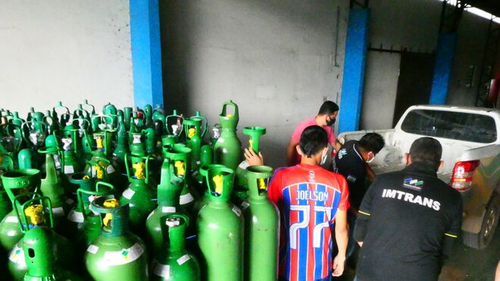
Oxígeno donado a través de la CNBB Norte 1

En la madrugada de este martes llegaron a Manaos, tras varios retrasos provocados por la burocracia, 101 bombonas de oxígeno, que inmediatamente han sido distribuidas a diferentes municipios del interior del Estado de Amazonas

"Ha habido mucha solidaridad de la Iglesia de Brasil, también de otras instituciones”

"Nuestras diócesis y prelaturas están atentas a estas realidades, y han intentado en la medida de lo posible aunar esfuerzos, es una red de solidaridad que se está formando"
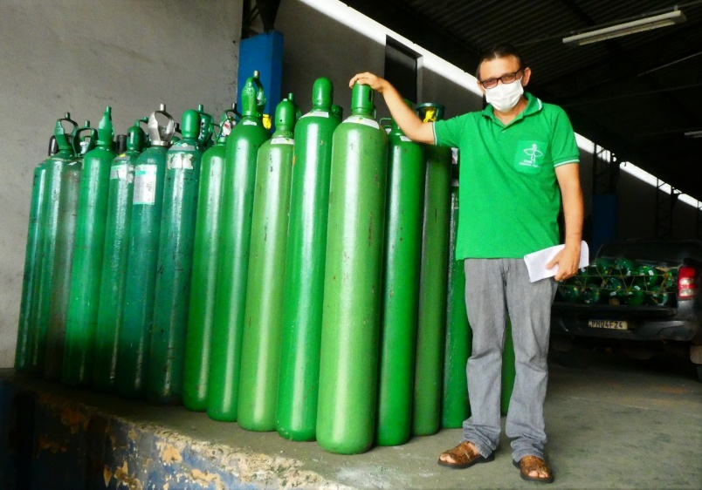
26.01.2021 Luis Miguel Modino, corresponsal en Brasil
Cuidar la vida debe ser la misión fundamental de quien quiere caminar con Dios. El Regional Norte 1 de la Conferencia Nacional de Obispos de Brasil - CNBB, lanzó el 15 de enero la campaña "Amazonas y Roraima cuentan con tu solidaridad", que ha movilizado a católicos y personas de buena voluntad de todos los rincones de Brasil y de diferentes países.
La demanda de oxígeno es muy alta en el estado de Amazonas, no sólo en Manaos, sino también en el interior del estado. Muchas personas se debaten entre la vida y la muerte por falta de oxígeno. Las cifras oficiales, recogidas semanalmente por la Red Eclesial Panameña - REPAM, dicen que, en la última semana, en los municipios que forman parte del Regional Norte 1, que incluye una población de aproximadamente 4,5 millones de personas, se infectaron 19.222 personas y hubo 950 muertes confirmadas por el Covid-19. Para hacerse una idea de la gravedad de la situación es como si en la última semana hubieran muerto 45.000 personas por Covid-19 en todo Brasil.
En la madrugada de este martes llegaron a Manaos, tras varios retrasos provocados por la burocracia, 101 bombonas de oxígeno, que inmediatamente han sido distribuidas a diferentes municipios del interior del Estado de Amazonas. Podemos decir que la campaña de la CNBB Norte 1 está haciendo posible el envío de alientos de vida al interior del Amazonas. Todo ello superando las dificultades que el poder público, a todos los niveles, pone, incluso participando en tramas de corrupción, tratando a menudo de impedir que las donaciones lleguen a los destinatarios.
Dos de los municipios beneficiados por la campaña han sido Manacapuru, que necesita 150 cilindros al día, y Tefé, que actualmente tiene una demanda diaria de 40 cilindros, que están entre los más afectados por la pandemia en el Estado de Amazonas. Los representantes de los municipios, al recibir las bombonas donadas, mostraron las dificultades que se están viviendo en estas ciudades. En el caso de Tefé, Ricardo Vieira, reconoció que el trabajo es duro. Cada día aumentan los casos en la ciudad, lo que, según él, exige que la población tome conciencia de la necesidad de quedarse en casa. La logística para el traslado de los cilindros es muy complicada. En el caso de Tefé, sólo es posible por vía fluvial y aérea, lo que aumenta los costes y provoca retrasos que a veces tienen consecuencias fatales.
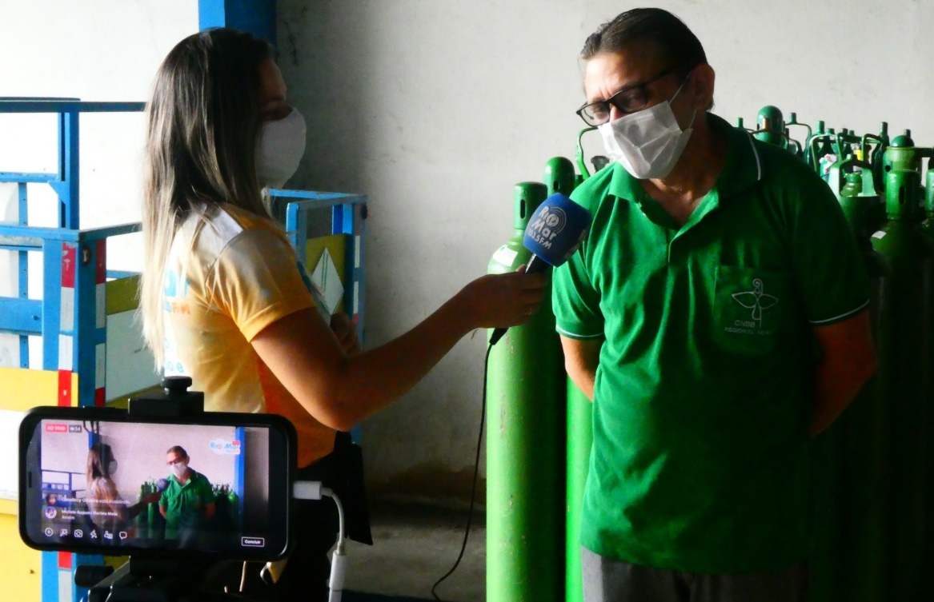
Francisco Lima, secretario ejecutivo del Regional Norte 1 de la CNBB, que en nombre de los obispos del Regional recibió la donación, dijo que "ha habido mucha solidaridad de la Iglesia de Brasil, también de otras instituciones”. Según él, recibir estas 101 bombonas de oxígeno es un motivo de "mucha alegría, un signo de esperanza en medio de esta situación". En esta donación hay que destacar la importancia de la recepción de las bombonas para los ayuntamientos, que tiene un alto coste, ya que estas bombonas se pueden recargar, facilitando la atención a los pacientes. De hecho, esta falta de cilindros está siendo uno de los mayores problemas en las últimas semanas en el estado de Amazonas.
Además del oxígeno, la campaña "Amazonas y Roraima cuentan con tu solidaridad", ha ayudado, según el secretario ejecutivo de la Regional 1 Norte de la CNBB, con la adquisición de Equipos de Protección Individual y otros materiales de seguridad para los profesionales de salud, que en muchos municipios sufren la escasez. En una entrevista con Radio Río Mar, de la archidiócesis de Manaos, Francisco Lima agradeció "a todos los que han colaborado, a todos los que han hecho donaciones". Uno de estos donantes ha sido el Papa Francisco, que, junto con su preocupación y oración, expresada en la audiencia pública del pasado miércoles, ya ha enviado una donación económica a la región.
Francisco Lima ha afirmado que "estamos buscando otras alternativas de cómo aliviar el dolor de nuestra gente, el dolor de nuestro pueblo", aunque es consciente de que la donación que ha llegado es "una cantidad insuficiente para la demanda que tenemos aquí en el Amazonas". De hecho, el lugar donde se distribuyeron las 101 bombonas, en poco más de una hora, tiene una larga fila de vehículos de diferentes municipios del interior del Estado de Amazonas en busca de oxígeno, una ardua misión ante la escasez, claramente existente, aunque el poder público se esfuerce en decir que la situación está bajo control.
El secretario ejecutivo del Regional Norte 1 dijo que la gente puede seguir ayudando, puede ser a través de la cuenta del Regional, así como las campañas que se están produciendo en algunas diócesis y prelaturas. "Nuestras diócesis y prelaturas están atentas a estas realidades, y han intentado en la medida de lo posible aunar esfuerzos, es una red de solidaridad que se está formando", según Francisco Lima. Él agradeció la ayuda del Instituto de Filantropía Inteligente, que envió parte de los cilindros, y de la Fuerza Aérea Brasileña, que realizó el traslado desde Belo Horizonte. Son muchas las manos solidarias en esta campaña, insiste Lima, que también cuenta con la ayuda organizativa de la Articulación Regional de Cáritas Brasileira.
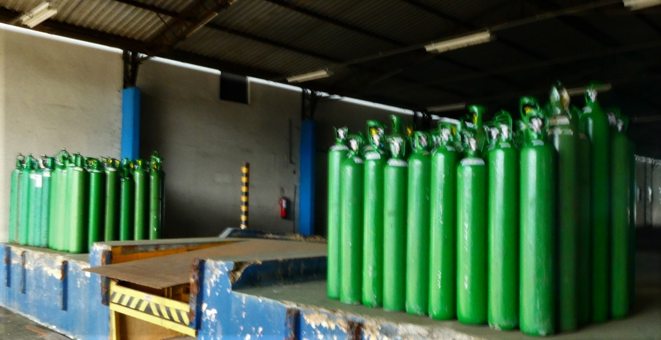
https://www.religiondigital.org/luis_miguel_modino-_misionero_en_brasil/Iglesia-brasilena-alientos-interior-Amazonas_7_2308639129.html

